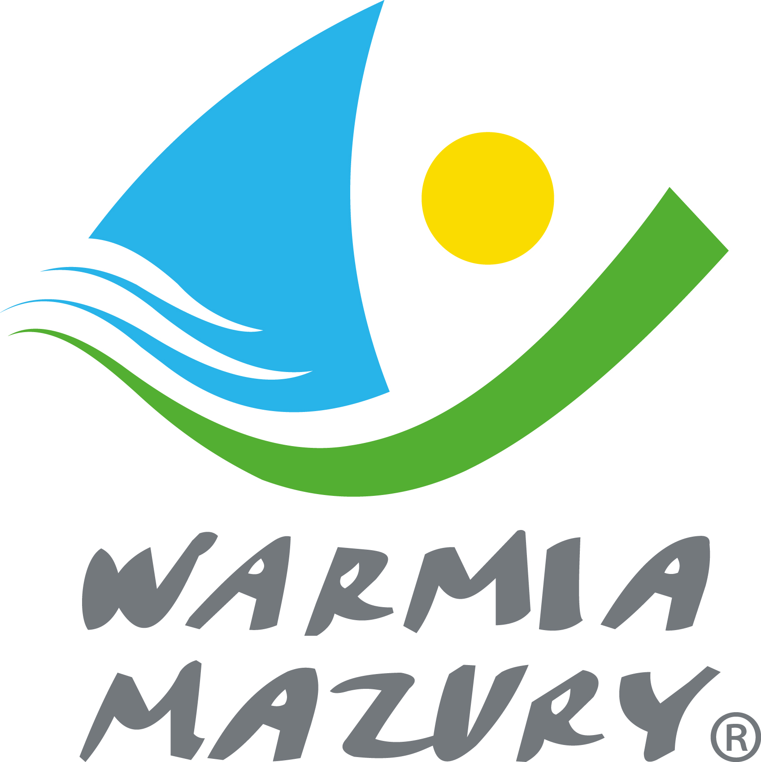

Olsztyn, 11.05.2015 r.

KOMUNIKAT ORGANIZACYJNY
Mistrzostw Województwa Warmińsko-Mazurskiego Szkolnego Związku Sportowego
w Szkolnej Lidze LA Dziewcząt i Chłopców
Gimnazjów

- Warmińsko – Mazurski Szkolny Związek Sportowy w Olsztynie powiadamia, że finał wojewódzki w Szkolnej Lidze Lekkoatletycznej dziewcząt i chłopców gimnazjów odbędzie się w dniu 28 maja (czwartek) 2015 r. o godz. 11⁰⁰ na stadionie lekkoatletycznym w Lubawa, ul. Łąkowa 18.

- Przed rozpoczęciem zawodów należy złożyć u organizatora listę zawodników (–czek) wyłonionych w zawodach rejonowych według wzoru zamieszczonego na stronie W-M SZS: www.szs.olsztyn.pl (bez złożenia wymaganej listy szkoła nie zostanie dopuszczona do zawodów). Przepisy zawodów znajdują się w Regulaminie Szkolnych Imprez Sportowych na rok szkolny 2014/2015 na str. 50.
- W finale wojewódzkim prawo startu mają mistrzowie powiatów oraz 5 najlepszych drużyn, pod warunkiem przesłania komunikatów z zawodów powiatowych, po wcześniejszym uzgodnieniu z W-M SZS w Olsztynie do dnia 15 maja 2015 r.: tel. 89 534 32 40 lub adres email: wmszs@szs.olsztyn.pl
- Przy weryfikacji wymagane będą:
    - Legitymacje szkolne, które mogą być sprawdzane przed zawodami lub podczas zawodów.
    - Lista zawodników
    - Protokół Ligii LA dla Gimnazjów, zgodnie ze wzorem umieszczonym na stronie www.szs.olsztyn.pl

Uwaga!
Zgłoszenia zawodników (-czek) należy dokonać na kartkach startowych przed rozpoczęciem zawodów u sędziego głównego do każdej konkurencji. Kartkę należy wypełnić bardzo czytelnie podając nazwisko i imię, rok urodzenia zawodnika (-czki), numer gimnazjum, miejscowość i powiat. Wzór kartki startowej znajduje się w Regulaminie Szkolnych Imprez Sportowych na rok 2014/2015. Kartki należy wykonać we własnym zakresie. Każdy zawodnik musi posiadać z przodu i z tyłu wyraźny numer startowy lub nazwę gimnazjum. Obowiązują kolce tartanowe (krótkie).

Wszystkie starty niekwalifikujące się do punktacji drużynowej będą traktowane poza konkursem (PK). Prosimy zgłaszanie takich osób przed zawodami do biura zawodów.

Zawody są współfinansowane przez Ministerstwo Sportu i Turystyki oraz realizowane przy wsparciu finansowym Samorządu Województwa Warmińsko-Mazurskiego.
Przypominamy szkołom biorącym udział w rozgrywkach i zawodach sportowych realizowanych w ramach Regulaminu Szkolnych Imprez Sportowych 2014/2015, o obowiązku wniesienia rocznej składki na cele statutowe związku /40 zł/.
Szkoły, które do tej pory nie wniosły opłaty prosimy o wpłatę składki na nasz rachunek bankowy 54 1240 5598 1111 0000 5030 9704.

Przewodniczący W-M SZS Wacław Wasiela

